Красный шлам — побочный продукт добычи алюминия.

Боксит (алюминиевая руда) обрабатывается щелочью для выделения из нее оксида алюминия (для последующего получения алюминия в чистом виде). Получаемый нерастворимый остаток и есть «красный шлам», в его состав входят оксиды железа (40—45 %), алюминия (10—15 %), **кремния** (10—15 %), **титана**, кальция и натрия, а также **щелочь (едкий натр)**.

Может содержать мышьяк, ртуть и хром:

«Отходы производства алюминия, залившие несколько населенных пунктов в Венгрии и уже достигшие одной из главных рек Европы - Дуная, крайне токсичны и могут оставить европейцев без воды, заявили в Гринпис. Исследования проб красного шлама показали, что содержание ядовитых веществ в разы превышает норму.

«Такое загрязнение создает дополнительную угрозу для всей экосистемы и, в частности, питьевой воды", - рассказал химик экологической организации Хервиг Шустер на пресс-конференции в Вене.

Эксперты, взявшие пробы ядовитых отходов сразу после происшествия, выяснили, что красный шлам содержит 110 мг/кг мышьяка, 1,3 мг/кг ртути и 660 мг/кг хрома. Таким образом, всего в окружающую среду попало не менее 50 т мышьяка. Это в 25 раз превышает норматив ЕС для питьевой воды, отметил Хервиг Шустер»

(http://www.utro.ru/articles/2010/10/08/928087.shtml)

(<http://www.inopressa.ru/article/07Oct2010/times/hungary.html>

<http://www.thetimes.co.uk/tto/news/world/europe/article2756425.ece>)

Объявлено чрезвычайное положение в областях (медье) Ваш, Веспрем и Дьёр-Мошон-Шопром.

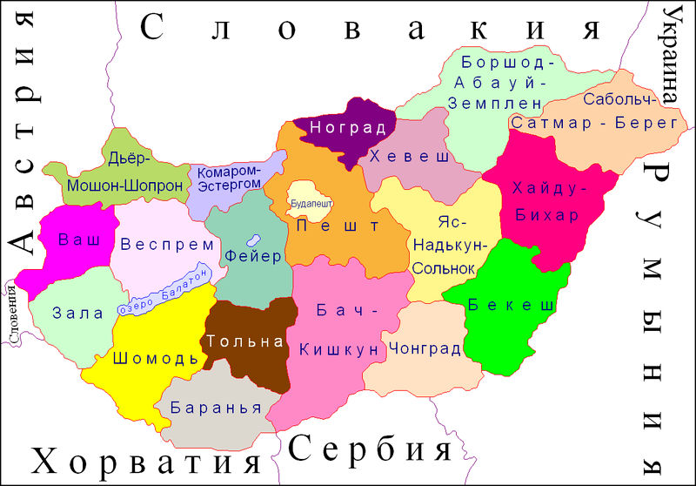

В Балатон впадает много коротких рек, крупнейшая из них [Зала](http://ru.wikipedia.org/wiki/%D0%97%D0%B0%D0%BB%D0%B0_%28%D1%80%D0%B5%D0%BA%D0%B0%29). Река начинается в холмах близ границ с [Австрией](http://ru.wikipedia.org/wiki/%D0%90%D0%B2%D1%81%D1%82%D1%80%D0%B8%D1%8F) и [Словенией](http://ru.wikipedia.org/wiki/%D0%A1%D0%BB%D0%BE%D0%B2%D0%B5%D0%BD%D0%B8%D1%8F) на территории национального парка [Эршег](http://ru.wikipedia.org/wiki/%D0%AD%D1%80%D1%88%D0%B5%D0%B3) (красная точка):

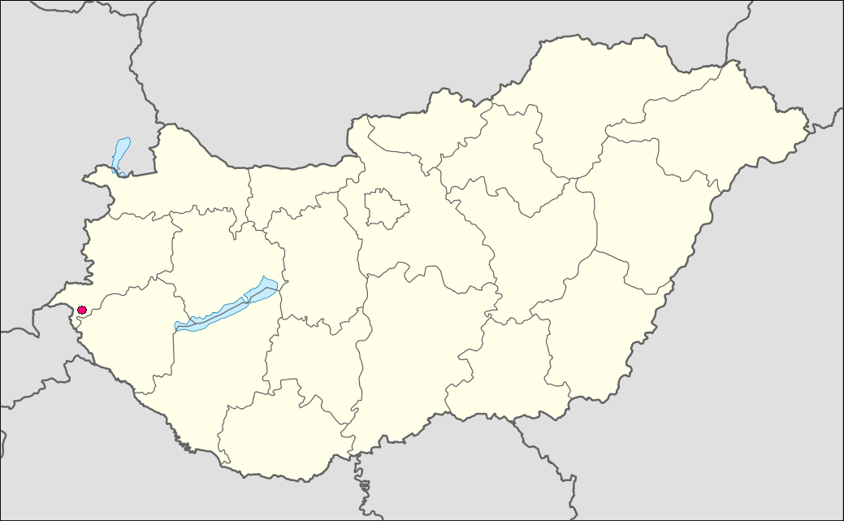

Почти на всём протяжении течёт на восток. В среднем течении протекает через Залаэгерсег. Исток реки находится в медье [Ваш](http://ru.wikipedia.org/wiki/%D0%92%D0%B0%D1%88_%28%D0%BC%D0%B5%D0%B4%D1%8C%D0%B5%29), затем река течёт по территории медье [Зала](http://ru.wikipedia.org/wiki/%D0%97%D0%B0%D0%BB%D0%B0_%28%D0%BC%D0%B5%D0%B4%D1%8C%D0%B5%29).

Река течёт по равнинной местности, течение реки на всём протяжении слабое. Берега низкие, местами заболоченные.

Зала впадает в юго-западную часть Балатона неподалёку от города [Кестхей](http://ru.wikipedia.org/wiki/%D0%9A%D0%B5%D1%81%D1%82%D1%85%D0%B5%D0%B9).